**Central Analítica  
Instituto de Química – UFRN**

**Requisição para ensaio em FTIR**

|  |
| --- |
| Dados cadastrais |
| Requisitante: José Aurélio Pinheiro Data 29/05/2019  Departamento/ Laboratório: LAPET _ |
| e-mail para envio de resultados: joseaureliopinheiro@gmail.com _  Nome do Prof. Orientador: Rosangela Balaban _ |

**Descrição Geral das amostras**

|  |  |
| --- | --- |
| Nome da substância | Código |
| NCC-*g*-NIPAM 1:1 | MQ1 |
| NCC-*g*-NIPAM 1,5:0,5 | MQ2 |
| NCC-*g*-NIPAM 0,5:1,5 | MQ4 |
| NCC-*g*-NIPAM 1:1 | MQ5 |
| NCC-*g*-NIPAM 1,5:0,5 | MQ6 |
| PNIPAM | MQ7 |
| NCC-*g*-NIPAM 0,5:1,5 | MQ8 |
|  |  |
|  |  |
|  |  |
| *As amostras devem ser identificadas ou ter um código que as discrimine.  **O código dará nome ao arquivo do resultado.  *** O número de amostras é limitado a 10. | |

|  |
| --- |
| Características da amostra |
| |  | | --- | | Solubilidade | | Solúvel em: _____Água__________  Insolúvel em: __Álcool Isopropílico |   x Sólida; x Neutra |

**Resultados**

|  |
| --- |
| Espectro: |
| x Absorbância; |
| Observações: |
| FAZER EM PASTILHA DE KBr |
|  |
|  |

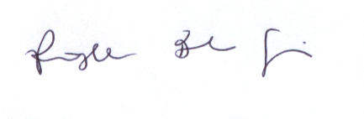  
Assinatura do professor orientador.  
*Requisições sem a assinatura do professor orientador não serão aceitas.